МІНІСТЕРСТВО ОСВІТИ І НАУКИ УКРАЇНИ

Центральноукраїнський національний технічний університет

Механіко-технологічний факультет

ЗВІТ

ПРО ВИКОНАННЯ ЛАБОРАТОРНОЇ РОБОТИ №9

з навчальної дисципліни

“Базові методології та технології програмування”

ВИКОНАВ

студент академічної групи

КБ-22-2 Запорожець М.Ю ПЕРЕВІРИВ

викладач кафедри кібербезпеки та програмного забезпечення

Олександр СОБІНОВ

Кропивницький – 2023

Мета роботи: полягає у набутті ґрунтовних вмінь і практичнихнавичок реалізації технології модульного програмування,застосування операторів С/С++ арифметичних, логічних, побітовихоперацій, умови, циклів та вибору під час розроблення статичнихбібліотек, заголовкових файлів та програмних засобів у кросплатформовому середовищі Code::Blocks.

**Варіант 13**

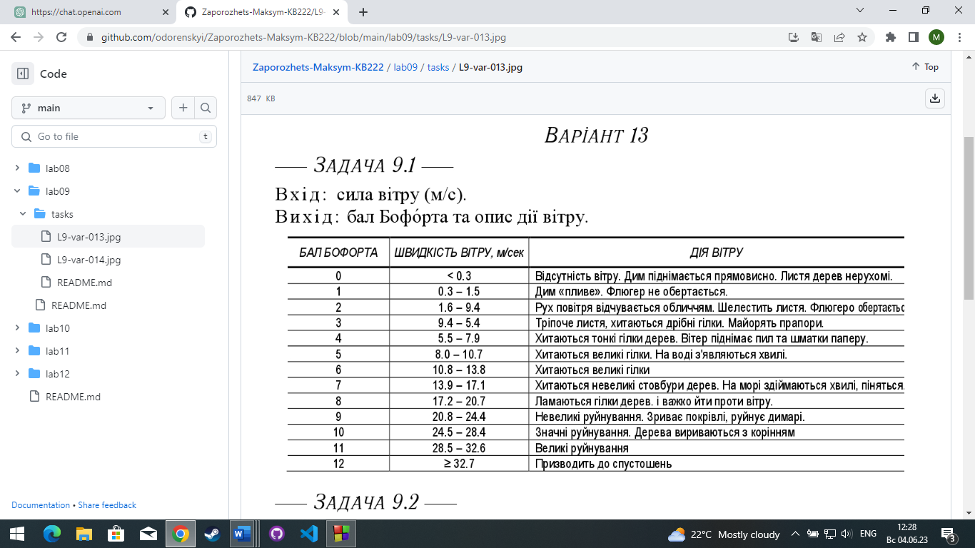

Лістинг:

string bofort(float wind) {

if (wind<0.3) return "Бал Бофорта: 0. Вiдсутнiсть вiтру. Дим пiднiмаеться прямовисно. Листя дерев нерухомi.";

else if (wind<1.5) return "Бал Бофорта: 1. Дим «пливе». Флюгер не обертаеться.";

else if (wind<3.4) return "Бал Бофорта: 2. Рух повiтря вiдчуваеться обличчям. Шелестить листя. Флюгеро обертається спокійно.";

else if (wind<5.4) return "Бал Бофорта: 3. Трiпоче листя, хитаються дрiбнi гiлки. Майорять прапори.";

else if (wind<7.9) return "Бал Бофорта: 4. Хитаються тонкi гiлки де рев. Вiтер пiднiмае пил та шматки паперу.";

else if (wind<10.7) return "Бал Бофорта: 5. Хитаються великi гiлки. На водi з'являються хвилi.";

else if (wind<13.8) return "Бал Бофорта: 6. Хитаються великi гiлки";

else if (wind<17.1) return "Бал Бофорта: 7. Хитаються невеликi стовбури де рев. На морi здiймаються хвилi, пiняться.";

else if (wind<20.7) return "Бал Бофорта: 8. Ламаються гiлки дере в. i важко йти проти вiтру.";

else if (wind<24.4) return "Бал Бофорта: 9. Невеликi руйнування. Зривае покрiвлi, руйнуе димарi.";

else if (wind<28.4) return "Бал Бофорта: 10. Значнi руйнування. Дерева вириваються з корiнням";

else if (wind<32.6) return "Бал Бофорта: 11. Великi руйнування";

else return "Бал Бофорта: 12. Призводить до спустошень";

}

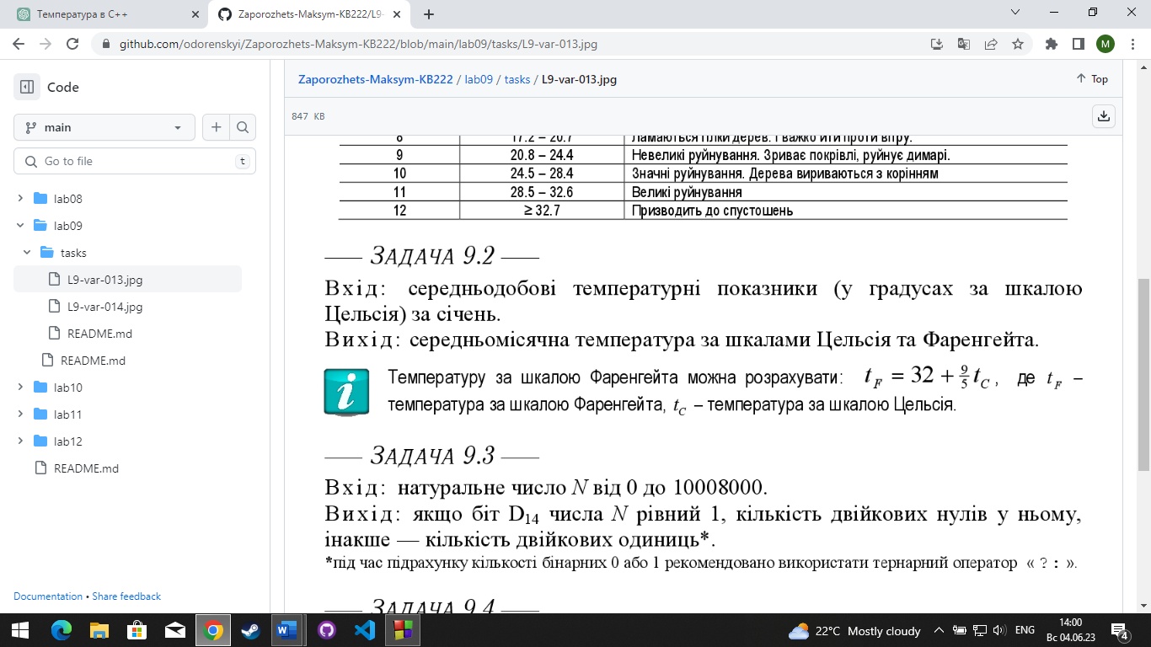

Лістинг:

double celsius_to_fahrenheit(double temp_C) {

return (temp_C * 9 / 5) + 32;

}

double average_temperature_C(const double temp_C[], int days) {

double sum = 0;

for (int i = 0; i < days; i++) {

sum += temp_C[i];

}

return sum / days;

}

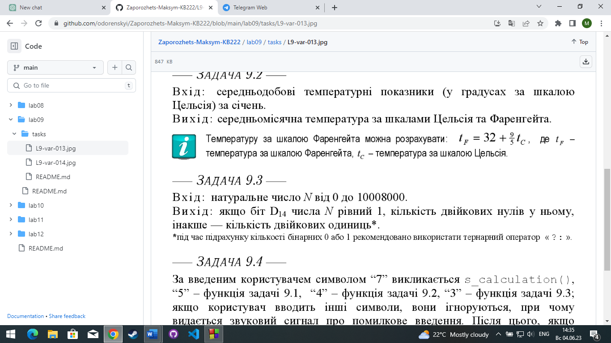

Лістинг:

string binary_count(unsigned int iNumber) {

const unsigned int maxNumber = 10008000;

stringstream resultStr;

if(iNumber > maxNumber) {

resultStr << "Your number is more than " << maxNumber << " or less than zero!";

return resultStr.str();

}

bitset<32> bNumber(iNumber);

size_t ones = bNumber.count();

size_t zeros = bNumber.size() - ones;

if(bNumber.test(13)) resultStr << "Zeros count: " << zeros;

else resultStr << "Ones count: " << ones;

return resultStr.str();

}

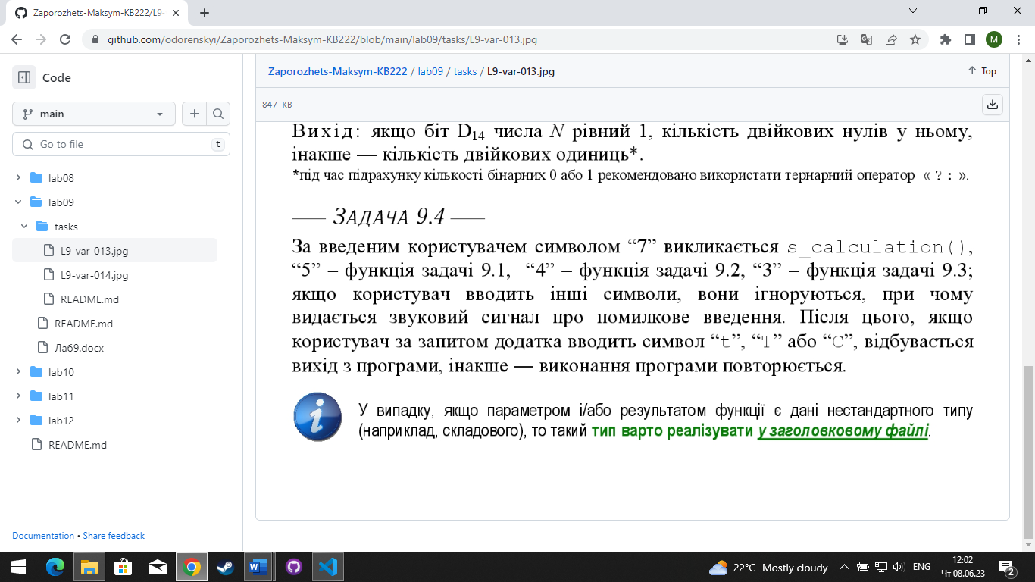

Лістинг:

#include <iostream>

#include <windows.h>

#include "modulesZaporozhets.h"

using namespace std

int main()

{

SetConsoleCP(1251);

SetConsoleOutputCP(1251);

char input;

bool exit = false;

while (!exit) {

cout << endl << "Введіть символ ('t', 'T' або 'С' для виходу з програми): ";

cin >> input;

input = tolower(input);

switch (input) {

case '7':

{

int x, y, z;

cout << "Введiть x, y, z: ";

cin >> x >> y >> z;

cout << "Result: " << s_calculation(x, y, z) << endl;

break;

}

case '5':

{

float wind_power;

cout << "Enter wind power: ";

cin >> wind_power;

cout << bofort(wind_power) << endl;

break;

}

case '4':

{

int days;

cout << "Enter days count: ";

cin >> days;

double temp_C[days];

cout << "Enter temperature for every day(" << days << "): ";

for(int i = 0; i < days; i++) {

cin >> temp_C[i];

}

double average_temp_C = average_temperature_C(temp_C, days);

cout << "Середньомісячна температура у градусах Цельсія: " << average_temp_C << endl;

cout << "Середньомісячна температура у градусах Фаренгейта: " << celsius_to_fahrenheit(average_temp_C) << endl;

break;

}

case '3':

{

unsigned int num;

cout << "Enter num: ";

cin >> num;

cout << binary_count(num) << endl;

break;

}

case 't':

exit = true;

break;

case 'c':

exit = true;

break;

default:

cout << '\a';

}

}

return 0;

}